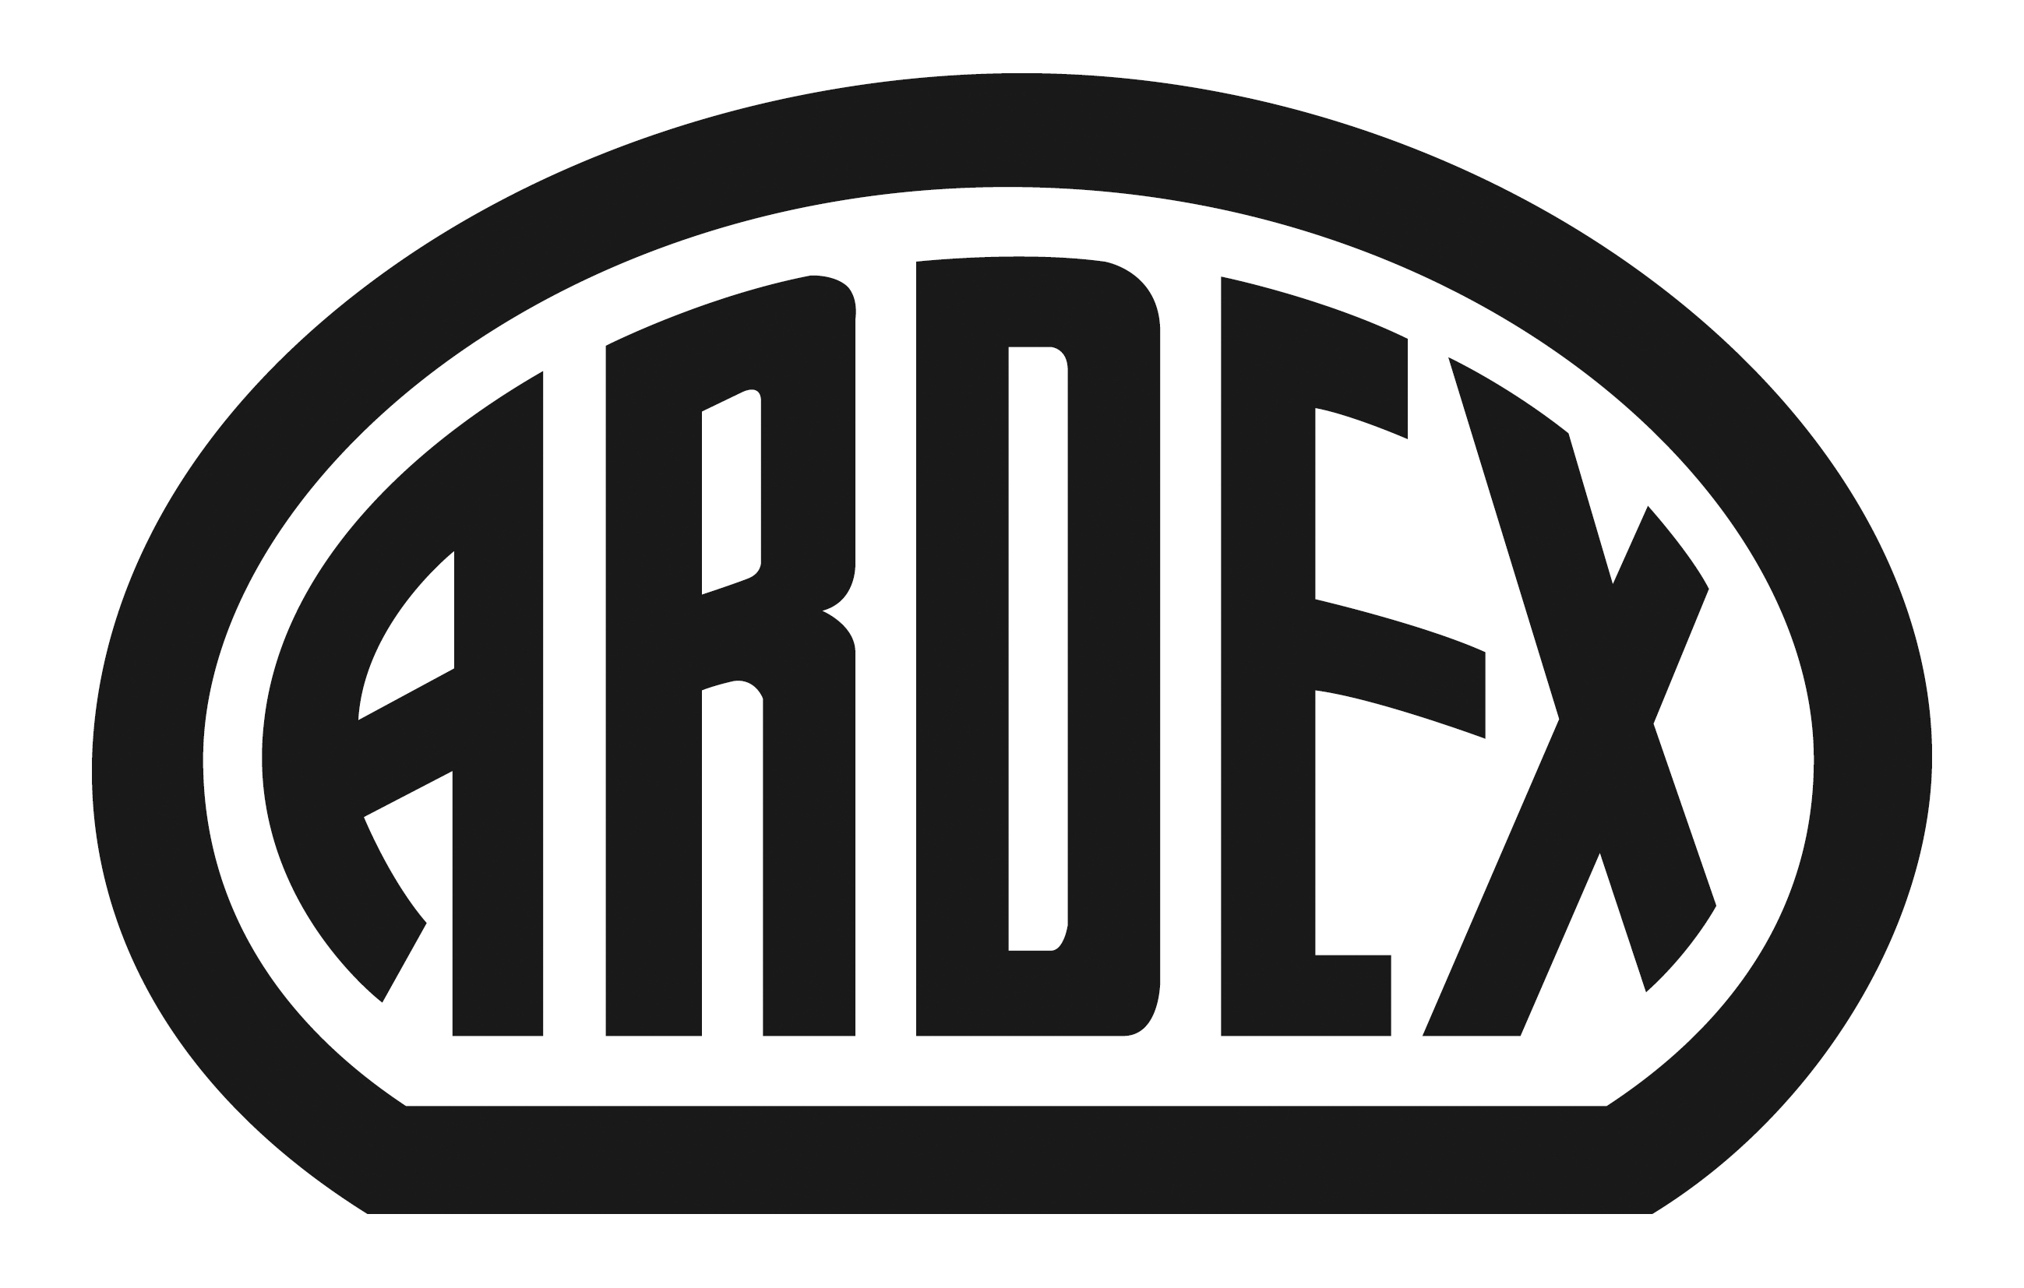
PRESSEINFORMATION

Dreieck-Haus Krefeld
Viereck auf Dreieck: Eleganter Bodenmix fachgerecht ausgeführt – mit Ardex-Produkten

Witten, 6. Dezember 2016. Auf einem dreieckigen Grundstück in Krefeld entstand ein modernes Wohngebäude mit allem Komfort. Was zum Wohlfühlambiente noch besonders beiträgt, sind zwei ausdrucksstarke Fußböden: Stabparkett und Pandomo Loft®. Der Verarbeiter setzte dabei auf die Erfahrung von Ardex.

Viele Jahre glich das dreieckige Grundstück in Krefeld einem Dschungel – weil es als unbebaubar galt. Jetzt ist hier ein neues Zuhause mit sechs Wohnungen und einem Loft entstanden. Großzügige Wohnflächen mit klaren Grundrissen und breiten Fensterfronten herrschen in dem Neubau vor. Die geradlinige Gestaltung der Wohnungen wird durch das warme, lebhafte Holz des Parkettfußbodens aufgelockert. Das geschmackvolle Loft erhält seine Großzügigkeit durch das eher puristische Industriedesign – und durch den Fußboden Pandomo Loft®, der diese Ästhetik perfekt aufgreift. Eine kleinere Fläche aus Stabparkett bildet einen reizvollen Kontrast dazu.

Gekonnter Materialmix
Wie gut Pandomo Loft® und Holzparkett zusammenpassen, hat Parkettlegemeister Ulf Schwarze den Bauträgern in seiner Ausstellung in Moers präsentiert – und sein Vorschlag kam an. Im Dreieck-Haus verlegte er mit vier Fachkräften insgesamt rund 740 qm 2-Schicht-Stabparkett Eiche Spektrum. Der Holzboden erzielt mit seiner natürlichen Maserung und dem Splintanteil eine harmonische, bunte Optik und holt so ein Stück Natur ins Innere des Hauses. Der Vorteil für die künftigen Mieter: Das Parkett ist matt versiegelt und somit pflegeleicht.

Drei Monate lang waren die Parkettleger aktiv. „Das Parkett war auf dem sehr guten Estrich technisch einfach zu verlegen“, sagt Ulf Schwarze. Die verwendeten Ardex-Produkte trugen ihren Teil dazu bei. Trotzdem war Fingerspitzengefühl gefragt, gerade im Bereich der Anschlüsse und Übergänge. Als Fuge zu angrenzenden Bauteilen wurde Kork verwendet. Dem aktuellen Trend entsprechend wurden die Wandanschlüsse ohne Fußleisten ausgeführt – um die schlichte Optik noch einmal zu unterstreichen.

Standfest und schnell verarbeitet
Die Anspachtelarbeiten führte das Team von Ulf Schwarze mit der Spachtelmasse ARDEX A 45 M aus. Die standfeste Füllmasse wurde zum Füllen von Löchern und Unebenheiten in Estrichen sowie in Betondecken und -sohlen entwickelt, aber auch zum Ausgleichen und Ausbessern von Treppenstufen und Podesten. ARDEX A 45 M haftet praktisch unlöslich auf Beton und Estrichen und so gut wie allen anderen üblichen Untergründen. Besonderer Vorteil der Füllmasse ist, dass beim Anrühren mit Wasser ein standfester Mörtel entsteht, der circa 15 Minuten lang verarbeitet werden kann und sich bereits innerhalb von 45 Minuten durch Hydratation verfestigt. „Der Verarbeiter kann dadurch längere Unterbrechungen auf der Baustelle vermeiden und zügig weitere Arbeitsgänge folgen lassen. Bei der Abstimmung mit dem Auftraggeber und anderen Gewerken ist das natürlich ausgesprochen hilfreich“, erläutert Ardex-Gebietsleiter Bernd Roosen.

Vor dem Einsatz der Spachtelmasse grundierten die Parkettspezialisten den Boden mit der Grundier- und Haftdispersion ARDEX P 51. Das vielfach bewährte Produkt fungiert als Haftbrücke und Porenverschluss mit wasserhemmender Wirkung. Bei Spachtelungen verhindert ARDEX P 51 so das Aufsteigen von Luftblasen aus dem Untergrund.

Bei der Verlegung des Bodens verließen sich die Parkettspezialisten auf den Klebstoff ARDEX PREMIUM AF 460 MS. Der elastische und untergrundschonende SMP-Kleber erfordert keine Grundierung, lässt sich leicht verstreichen und ist für die Verlegung verschiedener Bodenbeläge wie Parkett, Laminat usw. geeignet.

Perfekter Loft-Boden
Aufgrund der äußeren Bedingungen war für das Aufbringen der 200 qm Boden Pandomo® Loft allerdings der Einfallsreichtum der Handwerker gefragt. Denn durch die riesigen Fensterfronten erhitzen sich die Räume schnell, das Verarbeiten wurde erschwert. Gleichzeitig herrschten im schattigen, vorderen Bereich des Lofts ganz andere Temperaturen. Kurzerhand entschied sich der Verarbeiter dafür, die Arbeiten auf die frühen Morgenstunden zu verlegen.

Dabei zeigten sich dann die ausgezeichneten Verarbeitungseigenschaften. Der mineralische Oberbelag braucht beispielsweise nur in einer sehr dünnen Schicht von ca. zwei Millimetern aufgetragen werden. Für das Gießen waren acht Fachkräfte im Einsatz. Später spachtelten bis zu vier Handwerker gleichzeitig den Boden. Ergänzend wurden Dehnungsfugen mit Schlüterschienen ausgebildet. „Die Herausforderung war, die Nassspachtelung beim Pandomo Loft® zu gewährleisten. Deshalb haben wir besondere Belüftungssysteme eingesetzt“, berichtet Ulf Schwarze. Auch hier kam es wieder auf Genauigkeit an: Denn es sollten Bodenlampen plan mit der Fläche eingearbeitet werden.

Loft-Böden für Gewerberäume und private Wohnbereiche
Wegen seiner festen, extrem widerstandsfähigen Struktur wird Pandomo® Loft gerne für besonders stark beanspruchte Bodenflächen eingesetzt, zum Beispiel in Ladenlokalen, Cafés, Eingangshallen oder Ausstellungsräumen. „Aber gerade auch in modernen Wohnräumen überzeugt der Boden mit seiner unverwechselbaren Note – wie hier im Dreieck-Haus“, erklärt Ardex-Gebietsleiter Bernd Roosen.

Zunächst grundierten die Fachkräfte von Ulf Schwarze den Untergrund und sandeten ihn mit PANDOMO® HG Hartkornsand ab. Danach galt es, die Spachtelmasse PANDOMO® K2 aufzutragen. Der schnell trocknende Dünnschichtspachtel PANDOMO® K2 ist besonders spannungsarm und zeichnet sich durch eine hohe Oberflächenfestigkeit aus. „Das Produkt ist deshalb ebenfalls für den repräsentativen gewerblichen Bereich genauso wie für moderne Wohnräume geeignet“, so Roosen. Durch einen zweiten Auftrag auf die noch frische PANDOMO® Loft-Fläche erzielten die Handwerker aus Moers schließlich ein eher ruhiges, ebenes Oberflächendekor, das besonders gut zum großflächigen Loft-Boden im Krefelder Dreieck-Haus passt.

Danach imprägnierten die Boden-Profis die Oberfläche zweimal mit PANDOMO® SP-SL Steinöl. Das Öl wurde eigens zum Schutz von eingefärbten und polierten Oberflächen entwickelt. Abschließend wurde der Boden mit Porenfüller grundiert und erhielt mit dem zweifach aufgetragenen Seidenglanz-Siegel PANDOMO® SP-GS eine Schutzversiegelung, die den modernen, puristischen Charakter des Loft-Bodens in der Seidenstadt Krefeld zusätzlich betont.

Über Ardex
Die Ardex GmbH ist einer der Weltmarktführer bei hochwertigen bauchemischen Spezialbaustoffen. Als Gesellschaft in Familienbesitz verfolgt das Unternehmen seit mehr als 65 Jahren einen nachhaltigen Wachstumskurs. Die Ardex-Gruppe beschäftigt heute über 2.500 Mitarbeiter und ist in mehr als 50 Ländern auf allen Kontinenten präsent, im Kernmarkt Europa nahezu flächendeckend. Mit ihren 13 großen Marken erwirtschaftet Ardex weltweit einen Gesamtumsatz von mehr als 650 Millionen Euro.

Presseanfragen bitte an:
Ardex GmbH
c/o Arts & Others, Gabriele Winter, Daimlerstraße 12, D-61352 Bad Homburg
Tel. 06172/9022-122, g.winter@arts-others.de

